Stanovisko
k návrhům stanov Bytového družstva Výškovická 429/157, Ostrava

Na základě žádosti člena kontrolní komise BD pana Ing. Lumíra Vaňka, jsem posoudil návrh stanov kontrolní komise BD a návrh stanov představenstva BD, které předložilo představenstvo BD na základě doporučení Majetkové správy Ostrava - Jih a sděluji, že návrh stanov předložený představenstvem BD považuji za velmi problematický, neboť v textu tohoto návrhu absentuje celá řada ustanovení, která by měla reflektovat aktuální právní úpravu dle zákona č. 90/2012 Sb., o obchodních korporacích, v platném znění. Kupř. v textu návrhu těchto stanov zcela chybí právo na uzavření smlouvy o nájmu, právo na stanovení nájemného, právo na informace o činnosti orgánů BD, uplatnění práva na zajištění služeb souvisejících se správou, provozem a údržbou domu a bytu apod. Současně upozorňuji již na znění části první (základní ustanovení) stanov, které umožňuje správu i domů s byty a nebytovými prostory ve vlastnictví jiných osob, což v případě předmětného bytového družstva je zcela irelevantní.

Co se týče návrhu stanov kontrolní komise BD, který zpracovali její členové, konstatuji, že tento je zcela v souladu s novou právní úpravou a velmi podrobně upravuje jednotlivá práva a povinnosti členů i orgánů BD. Preferovaný návrh stanov plně obsahově koresponduje i s právním názorem notářské kanceláře JUDr. Jarmily Valigurové, se sídlem v Ostravě a je bez výhrad akceptován rejstříkovým soudem, tj. Krajským soudem v Ostravě.
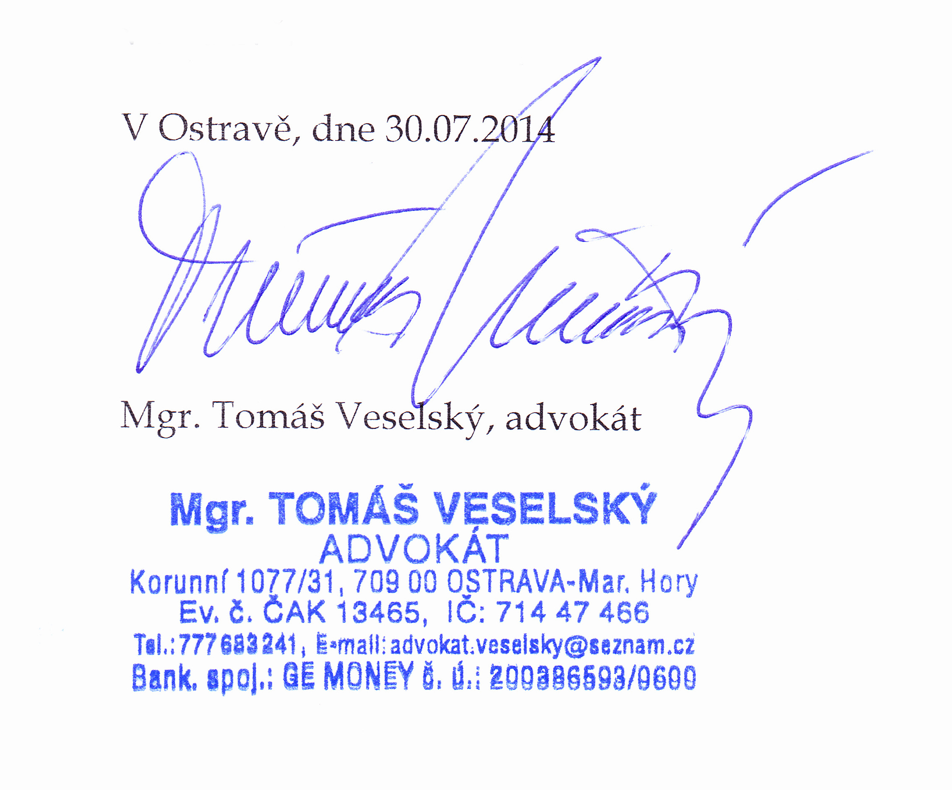

O toto stanovisko požádala Kontrolní komise našeho bytového družstva, prostřednictvím svého předsedy, nezávislou advokátní kancelář ve smyslu právního posouzení relevantnosti obou návrhů stanov předložených ke schválení na členské schůzi BD konané dne 18. června 2014 a toto stanovisko tímto předkládá kontrolní komise všem členům družstva.
KK

